**PLAN DE TRABAJO – PROYECTO**

**SPA “Sentirse Bien”**

**NOMBRE DEL EQUIPO DE TRABAJO**

localhost

**APELLIDO Y NOMBRE DE LOS EQUIPOS**

Luque Encina, Florencia  
Silva, Alejandra Aliné  
Velozo Godoy, Matias Sebastian

**DESCRIPCION DEL PROYECTO**

1. **ENUNCIAR EL PROBLEMA**

El spa actualmente ofrece sus servicios a un número creciente de clientes, quienes, para solicitar un turno, deben llamar por teléfono y seguir instrucciones grabadas que los redirigen a enviar un mensaje de WhatsApp. Este proceso resulta poco práctico, ya que depende de la disponibilidad de la secretaria para responder manualmente los mensajes, lo que puede generar demoras y una experiencia poco eficiente para el cliente. Además, el spa no cuenta con un canal digital donde los clientes puedan conocer detalladamente los servicios ofrecidos ni registrar fácilmente su solicitud de turno. Esto limita la capacidad del spa para gestionar la creciente demanda y brindar una atención más personalizada y eficiente.

1. **ENUNCIAR LA SOLUCION**

Se propone el desarrollo de una página web corporativa que permita al spa digitalizar y optimizar la atención al cliente. La página web incluirá información institucional del spa, detalles de contacto y un formulario de comunicación. Además, integrará una sección donde los usuarios podrán:

* Conocer en detalle los distintos servicios que ofrece el spa.
* Enviar la solicitud del servicio deseado directamente desde la página.
* Seleccionar el turno disponible según su conveniencia.
* Registrar sus datos personales, los cuales serán almacenados en una BD para su correcta gestión.

Esta solución permitirá agilizar la interacción con los clientes, facilitar la organización interna de turnos y brindar una experiencia más moderna y eficiente, alineada con la identidad del spa: una propuesta centrada en el bienestar, la desconexión de la rutina y la armonía con la naturaleza.

1. **ENUNCIAR LOS REQUERIMIENTOS**

**1. Requerimientos Funcionales (RF):**

**🔴 Prioridad Alta (Imprescindibles / Críticos)**

|  |
| --- |
| **RF01 – Registro e Inicio de Sesión**  Descripción: El sistema debe permitir el registro de cada tipo de usuario, además de la validación correspondiente para los profesionales.  Criterios de Aceptación:   * Los diferentes tipos de usuario deben poder registrarse según su rol. * El administrador debe poder acceder y validar el registro de los profesionales. * El sistema debe ofrecer la opción de recuperación de la contraseña mediante validación por correo electrónico. |
| **RF02 - Gestión de Perfiles**  Descripción: El sistema debe permitir la gestión de los datos personales y preferencias de cada tipo de usuario.  Criterio de Aceptación:   * Los clientes pueden editar sus datos personales y preferencias. * Los profesionales pueden gestionar su perfil, incluyendo especialidad, disponibilidad horaria y servicios ofrecidos. * El administrador puede visualizar, editar o eliminar cualquier perfil y la agenda general del spa. |
| **RF03 - Vistas según Roles**  Descripción: Asignar las vistas y funciones a cada usuario según su rol para organizar la gestión de turnos y facilitar la experiencia del usuario en el uso de la página.  Roles posibles: “Administrador”, “Cliente”, “Profesional”.  Criterios de Aceptación:   * El administrador puede crear, modificar y eliminar servicios del spa. * La gestión de turnos se realizará según el rol de cada profesional. * Las vistas de configuración y gestión de turnos no deben estar visibles para los clientes. |
| **RF04 - Visualización de Servicios**  Descripción: El sistema debe permitir a los clientes visualizar todos los servicios disponibles, con su descripción e imágenes.  Criterio de Aceptación:   * La información de los servicios debe ser descriptivos y claros. * Cada servicio debe incluir una breve descripción, precondiciones (si las tuviera), duración estimada y precio. |
| **RF05 - Gestión de Contacto**  Descripción: El sistema debe permitir que los clientes se contacten con el spa mediante un formulario en línea y asegurar la comunicación con los profesionales/administradores.  Criterio de Aceptación:   * El usuario debe poder enviar un formulario ingresando sus datos y mensaje. * Los formularios deben llegar al correo de atención al cliente y quedar registradas en el sistema. |
| **RF06 - Solicitud de Turno**  Descripción: El sistema debe permitir que los clientes soliciten un turno para un servicio específico a través de un formulario.  Criterio de Aceptación:   * El usuario debe seleccionar un servicio y una fecha deseada. * El sistema debe capturar los datos personales del cliente (nombre, teléfono, correo). * La solicitud debe ser enviada y estar pendiente de aprobación por los profesionales. |
| **RF07 - Gestión de Turnos por la Administración**  Descripción: Los profesionales del spa debe poder visualizar, aceptar o rechazar las solicitudes de turnos.  Criterio de Aceptación:   * Un usuario profesional debe tener acceso a la lista de solicitudes de turno para su tipo. * Debe haber opciones para aceptar, rechazar o proponer un nuevo horario. |
| **RF08 - Confirmación de Turno al Cliente**  Descripción: El sistema debe notificar al cliente cuando un turno ha sido confirmado o modificado.  Criterio de Aceptación:   * La confirmación debe enviarse por correo electrónico o WhatsApp. |
| **RF09 - Registro de Clientes en la Base de Datos**  Descripción: El sistema debe almacenar los datos de los clientes y su historial de turnos; y en cuanto a los profesionales sus datos y disponibilidades.  Criterio de Aceptación:   * Almacenar los datos personales del cliente en la base de datos. * Relacionar los turnos solicitados con cada cliente. |

**🟢 Prioridad Baja (Opcionales/Mejoras)**

|  |
| --- |
| **RF10 - Gestión de contenido y noticias**  Descripción: El sistema puede tener una sección de noticias para publicitar novedades asociados al spa.  Criterio de Aceptación:   * El administrador puede cargar información sobre la atención diaria (cambios en los horarios de atención, días no laborales) o eventos especiales. * Los profesionales pueden cargar promociones asociado a sus servicios. |
| **RF11 - Opiniones y calificaciones**  Descripción: El sistema puede permitir una sección de calificaciones y reseñas asociado a las atenciones recibidas. Las mismas pueden gestionarse por los administradores.  Criterio de Aceptación:   * Los usuarios pueden calificar y dejar comentarios sobre los servicios recibidos tras finalizar su turno. * Los administradores deben poder moderar y/ eliminar comentarios inapropiados. |
| **RF12 - Dashboard de administración**  Descripción: El sistema puede contar con una página con métricas sobre las atenciones brindadas.  Criterio de Aceptación:   * La página de métricas debe contar con la posibilidad de visualizar de forma ágil y en tiempo real detalles como: cantidad de turnos reservados, clientes registrados, profesionales activos, reseñas recientes, entre otras. |

**2. Requerimientos No Funcionales (RNF)**

**🔴 Prioridad Alta (Imprescindibles / Críticos)**

|  |
| --- |
| **RNF1 - Usabilidad**  Descripción: La interfaz del sistema debe ser intuitiva y fácil de navegar.  Criterio de Aceptación:   * Debe contar con un diseño responsivo que facilite su uso en diferentes dispositivos. |
| **RNF2 - Disponibilidad**  Descripción: La plataforma debe estar disponible 24/7 sin interrupciones significativas.  Criterio de Aceptación:   * El tiempo de inactividad del sistema no debe superar el 0.1% mensual. |
| **RNF3 - Escalabilidad**  Descripción: El sistema debe permitir la incorporación de nuevas funcionalidades en el futuro.  Criterio de Aceptación:   * Debe estar desarrollado con una arquitectura modular y extensible. |
| **RNF4 - Compatibilidad**  Descripción: El sistema debe ser compatible con los principales navegadores y dispositivos.  Criterio de Aceptación:   * Debe funcionar correctamente en Google Chrome, Firefox y Microsoft Edge. |
| **RNF5 - Rendimiento**  Descripción: El sistema debe garantizar tiempos de respuesta óptimos en la carga de páginas y procesamiento de datos.  Criterio de Aceptación:   * La carga de cualquier página no debe superar los 3 segundos. |

1. **ENUNCIAR LA TECNOLOGIA A UTILIZAR**
   * HERRAMIENTA DEL GESTION DEL PROYECTO: JIRA
   * FRONT-END: React + CSS + React Router
   * BACK-END: Node.JS + Express.JS
   * BASE DE DATOS: Firebase-Firestore
   * SERVIDORES PARA DEPLOY: Vercel (frontend) y Render (backend)
   * APLICACIÓN DE ESCRITORIO: Electron
2. **GRAFICAR LA ARQUITECTURA DE LA APLICACIÓN**

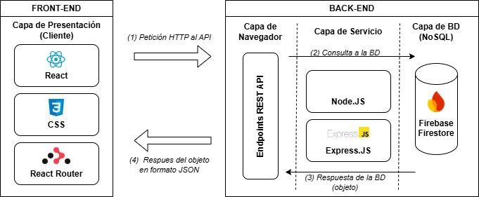

**OBJETIVOS DEL PROYECTO (SMART)**

Objetivo General

Desarrollar una página web corporativa para el spa en un plazo de 5 semanas, que permita a los clientes visualizar los servicios ofrecidos, enviar solicitudes de turnos, registrar sus datos personales y contactar al establecimiento mediante un formulario, con el fin de optimizar la atención al cliente y reducir la dependencia de canales manuales de comunicación en al menos un 50% durante los primeros 3 meses de uso.

Objetivos Específicos

1. Diseñar e implementar la interfaz visual de la página web en un plazo de 2 semanas, asegurando una experiencia atractiva, intuitiva y alineada con la identidad del spa, evaluada mediante pruebas de usuario con al menos 5 personas.
2. Integrar un formulario de contacto funcional antes de la semana 3, que permita a los clientes enviar mensajes al spa, con confirmación automática de recepción por correo electrónico.
3. Desarrollar un sistema de solicitud de turnos online antes de la semana 4, que permita seleccionar el tipo de servicio, fecha deseada y registrar datos personales, registrando al menos 5 pruebas exitosas en ambiente de prueba.
4. Implementar una base de datos para almacenar la información de los clientes y sus solicitudes antes de la semana 4, garantizando la persistencia y confidencialidad de los datos, con pruebas de integridad y seguridad.
5. Reducir en un 50% el uso del canal de WhatsApp como único medio de contacto, durante los primeros 3 meses posteriores a la publicación de la página, mediante el seguimiento de métricas de uso del sitio.

**CRONOGRAMA DE ACTIVIDADES – PARTE 1 / DESCRIPCION DE ACTIVIDADES**

|  |  |  |  |  |  |  |
| --- | --- | --- | --- | --- | --- | --- |
| **ETAPAS** | **TAREAS** | **HORAS** | **RESULTADOS ESPERADOS** | **RESPONSABLES** | **FECHA DE INICIO** | **FECHA DE FIN** |
| **Etapa Organización de Equipo** | División de roles y primeros bosquejos del plan de trabajo | 2h | * Definir una metodología de trabajo y afianzar la comunicación del equipo.  * Definir nombre del equipo y tecnologías a usar. | Florencia Luque, Velozo, Silva | 22/03/2025 | 22/03/2025 |
| … | División de roles y primeros bosquejos del plan de trabajo | 2h | * Escoger medios de comunicación y colaboración para el proyecto.  * Selección de JIRA como herramienta de gestión.  * Establecer los roles de los integrantes del equipo. | Florencia Luque, Velozo, Silva | 22/03/2025 | 22/03/2025 |
| **Diseño** | Reunión inicial respecto al diseño del producto y brainstorming grupal | 2h | *Documentar las ideas que se utilizarán en la producción. | Florencia Luque, Velozo, Silva | 23/03/2025 | 23/03/2025 |
| … | Reunión para definir los requerimientos funcionales del producto | 8h | * Establecer los requerimientos funcionales del producto. | Florencia Luque, Silva | 24/03/2025 | 25/03/2025 |
| … | Producción del Wireframe. | 15h | * Creación y modelado del primer boceto de Wireframe para la interfaz del producto | Velozo | 26/03/2025 | 27/03/2025 |
| … | Producción del Mock Up. | 20h | * Creación y modelado de un Mock Up del producto, en Figma. | Silva | 28/03/2025 | 29/03/2025 |
| … | Reunión para definir Primer testing del Mock-Up | 24h | * Presentar a usuarios externos el Mock Up.  * Recibir y anotar Feedback  * Realizar ajustes pertinentes según el Feedback | Silva | 30/03/2025 | 31/03/2025 |
| **Infraestructura** | Reunión para organizar el diseño y la producción de la Base de Datos | 4h | * Brainstorming respecto al manejo y construcción de la Base de Datos.  * División de tareas. | Luque Encina, Velozo | 01/04/2025 | 01/04/2025 |
| … | Diseño de esquema para la construcción de la Base de Datos | 8h | * Definir requerimientos.  * Obtener un esquema de todos los componentes de la Base de Datos y sus funcionalidades. | Luque Encina, Velozo | 02/04/2025 | 02/04/2025 |
| … | Generación del código para la Base de Datos | 15h | * Producción de la lógica para el manejo de un CRUD para el producto (formato plantilla reutilizable) | Luque Encina | 03/04/2025 | 05/04/2025 |
| … | Configuración de Firebase | 15h | * Habilitar el uso de Firebase y configuración de la  BD | Velozo | 03/04/2025 | 05/04/2025 |
| **Web App** | Desarrollo Frontend | 40h | *Producción de los componentes del Frontend del producto. | Silva | 03/04/2025 | 15/04/2025 |
|  | Desarrollo Backend | 40h | * Desarrollo de lógica del negocio y conexión para completar flujo con Frontend y base de datos. | Luque Encina, Velozo | 06/04/2025 | 15/04/2025 |
| … | Reunión de monitoreo | 4h | * Presentación de avances del equipo y despeje de dudas.  * Feedback. | Luque Encina, Velozo, Silva | 16/04/2025 | 17/04/2025 |
| … | Deploy en el servidor | 8h | * Subir el producto de Frontend a un servidor gratuito. | Velozo | 18/04/2025 | 19/04/2025 |
| … | Deploy en el servidor | 8h | * Subir el producto de backend a un servidor gratuito. | Luque Encina | 18/04/2025 | 19/04/2025 |
| **Entrega de la 1ra parte del producto** | Reunión para la organizar la entrega del producto final y verificar detalles | 24h | * Testear el producto y detallar ajustes.  * Realización de ajustes necesarios al producto. | Luque Encina, Velozo, Silva | 20/04/2025 | 25/04/2025 |

**DIAGRAMA DE GANT**

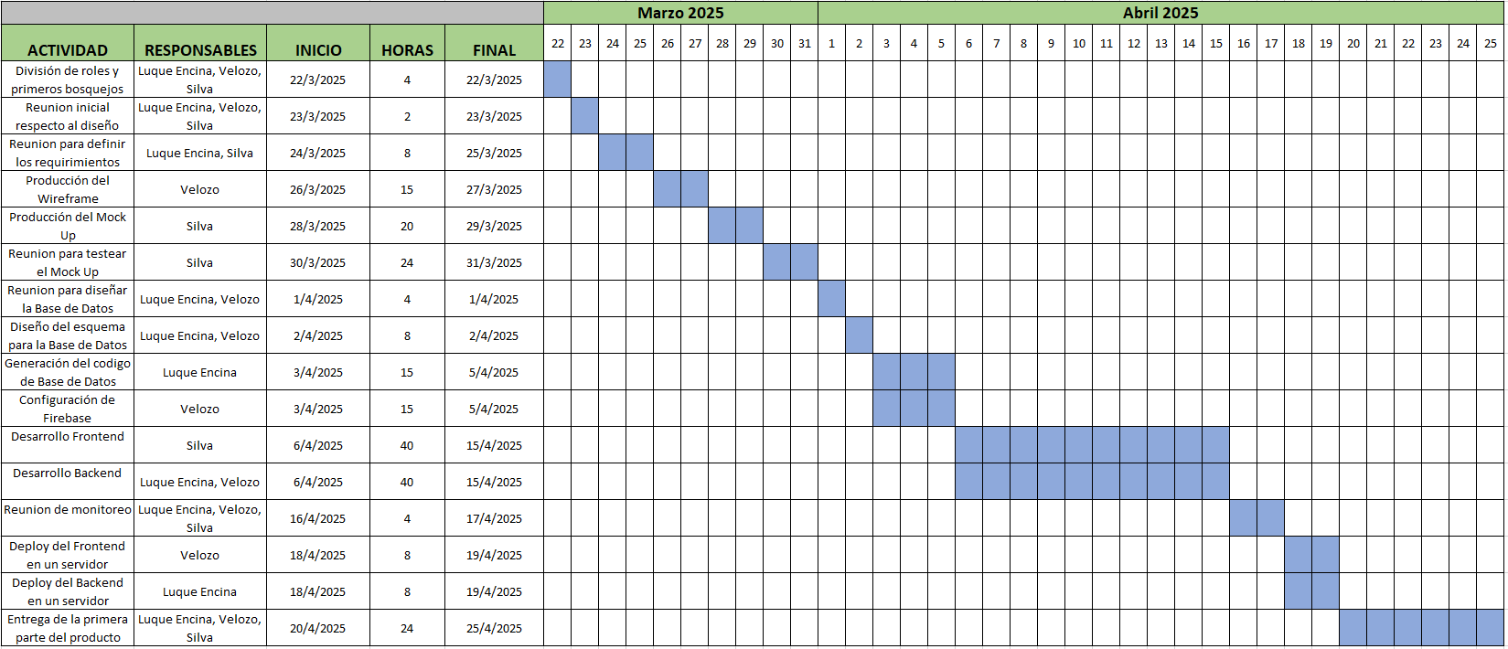

**DIAGRAMA DE PERT**

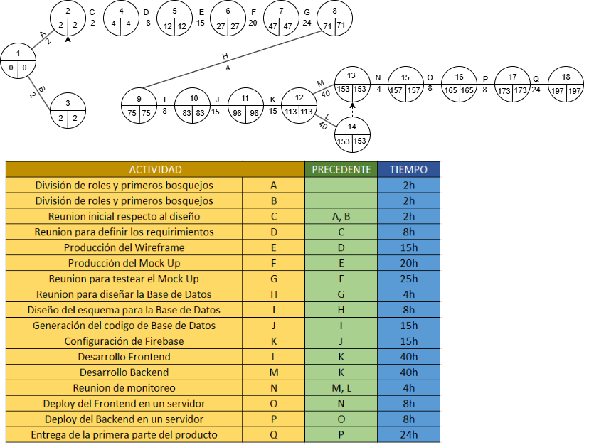

**AREAS DEL CONOCIMIENTO QUE INVOLUCRA**

|  |  |  |
| --- | --- | --- |
| **TEMA** | **TAREA** | **ALUMNO** |
| JIRA, Node, Express, Firebase/Firestore, React Router, Deploy en servidor. | * Generación de BD * Desarrollo backend * Deploy en servidor | Luque Encina, Florencia |
| JIRA, Figma, React, CSS, React Router. | * Producción de Mock Up * Desarrollo frontend | Silva, Alejandra Aliné |
| JIRA, Figma, Node, Express, Firebase/Firestore, React Router, Deploy en servidor. | * Producción de Wireframes * Desarrollo backend * Deploy en servidor | Velozo Godoy, Matias |